


信 息 学 院

《社交网络技术与应用》

作业二 数据爬取
实验题目 数据爬取
组 员 学号 姓名 （负责CPT持续预训练阶段）
学号 姓名 （负责SFT微调阶段）
11920222202480 徐梓宸 （负责KB知识库阶段）
学号 姓名 （负责EVAL评测阶段）

1 实验介绍
在医疗大模型（如医疗视觉语言模型 VLM）的训练和优化过程中，高质量的数据集是核心驱动力 。本实验结合传统 Python 爬虫技术与大模型（LLM/VLM）强大的语义理解能力，将混乱的网页文本和图像转化为模型训练四个特定阶段（持续预训练、微调、知识库、评测）所需的标准数据集 。

实验目的
了解并体会大模型在实际数据工程的应用
了解不同阶段大模型训练数据的构建方法
掌握使用Python进行数据爬取的技术

实验清单
实验 | 简述 | 难度 | 软件环境 | 开发环境
爬虫 | 访问公开医疗网站，提取包含图文的 HTML 内容 | 初级 | Python 3 | 本地PC
数据构建 | 使用VLM 处理网页内容，生成四种不同格式的医疗数据集 | 中级 | Python 3 | 本地PC

2 实验设计与数据源说明 (20%)
数据主题选型：请简述你选择的医疗子领域及选择理由。
KB知识库：
本次实验选择了肿瘤学（Oncology）作为医疗子领域。
理由：首先，肿瘤具有高发病率与高危害性，是全球重大公共卫生问题，AI 辅助诊断、预后评估、个体化治疗等研究具有重要临床价值。其次，肿瘤领域数据类型丰富，涵盖文本、影像、基因等多模态信息，可有效支撑深度学习模型训练。再次，该领域公开数据库、期刊文献及诊疗规范较为完善，数据可获取性强、标准化程度高，便于构建高质量数据集。最后，肿瘤 AI 研究已形成成熟范式，模型应用场景明确，研究成果易于转化与验证，对提升医学 AI 实用性与科研创新性具有显著意义。
数据源及目标网站：请列出你实际爬取了哪些目标网站，写出它们的名称及代表性URL链接。
KB知识库：
肿瘤学的核心词条URL： https://baike.baidu.com/item/%E8%82%BF%E7%98%A4%E5%AD%A6/17792532

爬虫字段分析：在目标网页中，主要提取了哪些 HTML 标签或内容？
KB知识库：
1. 核心标识字段：提取<h1>标题标签，获取词条名称（即肿瘤病种、诊疗术语名称），作为知识库知识块的核心标识，对应代码中`soup.find('h1').get_text(strip=True)`，用于知识库中“disease”字段及知识块分类，确保每个知识块可精准定位到具体肿瘤相关词条；
2. 核心文本字段：针对百度百科新老两版页面结构，重点提取两类核心正文容器标签，作为知识库文本内容的核心来源：一是类名为“mainContent_sCMp6”的div标签，二是id为“J-lemma-main-wrapper”的div标签，对应代码中`main = soup.find('div', class_='mainContent_sCMp6') or soup.find('div', id='J-lemma-main-wrapper')`，提取容器内所有文本后，通过`clean_text_rule`函数过滤冗余信息，最终作为知识库知识块“content”字段的原始语料，支撑后续DeepSeek API的结构化提取；
3. 辅助多媒体字段：提取核心正文容器内的<img>标签，获取医学配图相关信息，包括图片url（data-src或src属性）、图片说明（alt属性），对应代码中`main.find_all('img')[:3]`，筛选医学配图，存储图片本地路径、url及说明，作为知识库知识块的“images”字段，丰富知识库的多模态数据，适配后续RAG检索的可视化需求；。
4. 数据源追溯字段：提取当前词条的URL链接，对应代码中构建的`url = f"https://baike.baidu.com/item/{quote(disease_name)}"`，作为知识库知识块“metadata”中的“url”字段，实现数据来源可追溯，同时契合爬虫合规要求，也为知识库后续动态更新、数据校验提供依据。

3 数据集构建成果 (60%)
目的： 验证是否成功利用大模型跑通了数据爬取，数据清洗与构建流水线。
请跑通代码后，生成的数据集文件中的代表性数据截图（或直接粘贴数据集片段）展示在下方，并附上简单的代码运行终端截图。
KB知识库（微调）成果展示
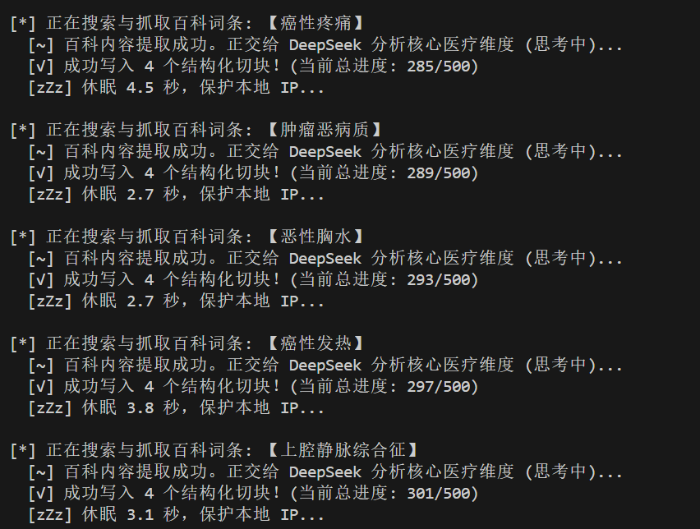
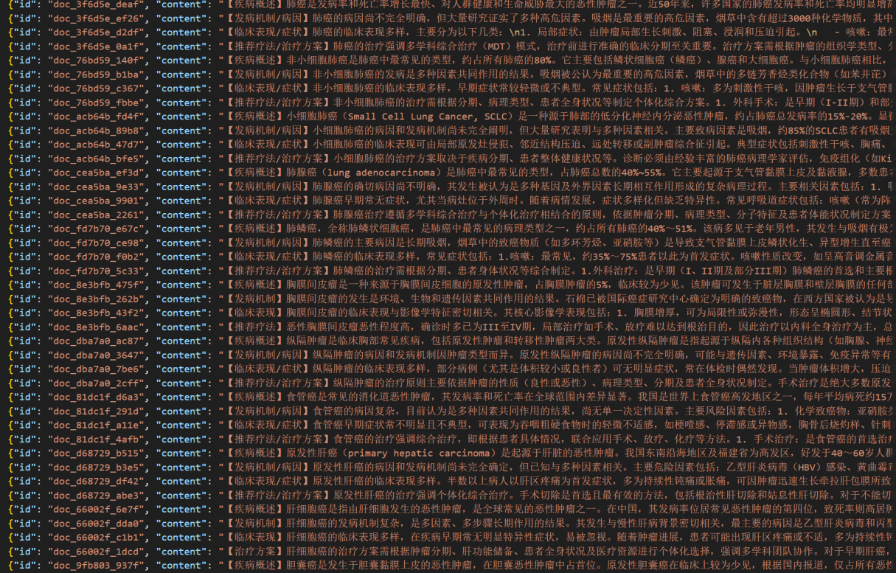

【本项考核定量要求】： 为保证工程实践质量，对应产出的数据集需满足：
CPT（持续预训练）：至少包含 500 条 清洗后的高质量医学文本段落。
SFT（微调）：至少生成 500 对 符合 JSON 格式的医患问答对话。
KB（知识库）：至少包含 500 个 带有完善 Metadata 的切片条目。
Eval（评测）：至少生成 500 道 不重复的医学单项选择题。

4 工程反思与代码剖析 (20%)

目的： 培养独立排查工程环境报错的能力，以及对深度学习底层参数的理解。

问题 1：多模态数据的真正落地（图文结合） 本实验手册的背景是大模型时代的“多模态”医疗数据构建。然而，示例代码目前仅演示了纯文本的爬取与清洗 。
思考： 要求将网页中的医学影像（X光、CT图、皮肤病理图等）与对应的文本描述一一对应提取出来，你应该如何修改 BeautifulSoup 的解析逻辑？如果进一步要求使用大模型对这些图片进行解读和清洗，你需要如何优化实验代码？（在此填写你们的思考/优化后的代码）

我也觉得用惏哥的答案就可以 太伟大了

问题 2：长文本截断与关键医学信息丢失 在生成“微调数据 ”和“评测数据”时，为了防止大模型 API 的 Token 数量超限，示例代码采用了直接硬截断的方式（即 data['full_text'][:2000]） 。
思考： 医疗词条可能很长，硬截断极易导致文章后半部分（如“治疗方案”、“并发症”）核心信息丢失。 （在此填写你们的优化思路/优化后代码）
KB:
一是构建医疗核心信息知识库词典，提前录入肿瘤领域关键术语（如治疗方案、并发症、病理分型等），在分段截断前，通过知识库匹配定位核心信息，确保此类内容优先保留，避免因截断遗漏；二是优化知识库分级管理，将医疗文本段落与知识库标签关联，按“核心信息-重要信息-冗余信息”分级，为分段优先级排序提供知识库支撑，让分段限额更具针对性；三是建立知识库动态更新机制，同步爬取的肿瘤领域新数据、新术语，实时补充至知识库，确保分段截断时对新型诊疗方案、并发症等信息的精准识别；四是新增知识库校验模块，截断后通过知识库比对，校验核心信息是否完整保留、术语是否准确，避免因截断导致的信息偏差，同时联动微调数据与评测数据，确保知识库与预处理后的数据同步适配，提升模型训练的准确性。此外，在调用大模型的时候在prompt中进行字数控制也能一定程度上防止关键信息的丢失。
聚焦代码的话，可以新增医学段落拆分与截断函数，替换原text[:n]（n指的是进行硬截断的字数）。由于知识库爬取的数据多包涵前缀，可以根据前缀内容进行分类保证优先级较高的内容优先输出。按肿瘤文本的「定义→病因→症状→治疗→并发症→预后」逻辑，用正则拆分段落，对每个段落做Token 计数 + 长度限制，核心段落（治疗、并发症）强制完整保留，非核心段落（背景、冗余描述）按需截断。

问题 3：爬虫鲁棒性 示例代码使用了简单的 requests.get() 方法。如果全班同时高频运行脚本访问同一个网站，极大概率会触发反爬虫机制 。
思考： 在实际的工程爬虫中，我们应该如何提升代码的稳健性并遵守爬虫道德？
（在此填写你们采取的防反爬措施和优化思路）

针对高频访问易触发反爬机制的问题，在工程实践中可以采取以下稳健性优化：
爬虫鲁棒性优化：一是优化请求机制，替换单一requests.get()，新增重试机制与异常捕获升级，针对连接超时、连接被拒、状态码异常（403、503等），设置3-5次梯度重试，每次重试间隔随机递增（2-8秒），避免高频请求触发反爬；二是优化请求头配置，新增User-Agent池，整合不同浏览器、设备的请求头，每次请求随机调用，同时补充Cookie、Referer动态适配，模拟真实浏览器访问，减少被识别为爬虫的概率；三是优化爬取策略，新增IP代理池，针对全班高频运行的场景，通过代理IP轮换分散请求压力，避免单一IP被封禁，同时优化休眠逻辑，在原有随机休眠2-5秒的基础上，根据请求响应状态动态调整休眠时间（响应正常则缩短，出现异常则延长）；四是完善异常处理，新增页面解析异常、图片下载异常的专项捕获，针对百度百科多义词页面、正文容器缺失、图片链接失效等情况，增加友好提示与跳过逻辑，避免程序崩溃，确保知识库数据持续稳定采集；五是新增数据缓存机制，对已爬取的肿瘤词条进行本地缓存，避免重复爬取同一词条，减少对目标网站的请求压力，同时便于后续复盘与数据复用。
规范化使用爬虫：一是遵守robots协议，在爬取前解析百度百科的robots.txt文件，明确允许爬取的目录与限制，不爬取禁止访问的内容，尊重网站的爬取规则；二是控制爬取频率，严格执行休眠机制，避免高频、批量请求占用网站服务器资源，杜绝恶意爬取；三是尊重数据版权，爬取的百度百科内容仅用于肿瘤知识库构建、模型训练等非商业用途，不篡改、不传播、不用于盈利，保留数据原始来源（在知识库metadata中已标注url，可进一步补充版权声明）；四是避免过度爬取，结合TARGET_COUNT目标，合理控制爬取总量，不超出网站正常承载范围，同时针对爬取失败的词条，不进行无限制重试，减少服务器负担；五是保护自身与网站安全，不使用恶意代理、不伪造请求信息，避免触发网站反爬后的IP封禁，同时不爬取敏感、违规医疗数据，确保爬取行为合法合规。
注意：本次实验4月2日23：59之前请把作业成果命名为“姓名+学号+作业一”上传到课程平台。本次实验除了提交实验报告，还需要提交构建的数据集，若数据集大小超出数字化教学平台限制，请将数据集单独发送到：1412565880@qq.com

注意：请使用自己的数据，不要抄袭他人的结果（抄袭分数为0）。请准时提交作业，逾期提交的作业将扣除20%总分再进行打分。

